**Město Aš**

**Zastupitelstvo města Aš**

**Obecně závazná vyhláška č. 2/2021**

**O zákazu požívání alkoholických nápojů na veřejném prostranství v obvodním území města Aše**

Zastupitelstvo města Aše se na svém zasedání dne 30. 6. 2021 usnesením č. 357 usneslo vydat na základě ustanovení § 10 písm. a) a § 84 odst. 2 písm. h) zákona č.128/2000 Sb., o obcích (obecní zřízení), v platném znění, tuto obecně závaznou vyhlášku (dále jen jako „vyhláška“):

Čl. 1

**Předmět a cíl**

1. Předmětem této vyhlášky je zákaz požívání alkoholických nápojů‚ neboť se jedná o činnost, která by mohla narušit veřejný pořádek ve městě, nebo být v rozporu s dobrými mravy, ochranou bezpečnosti, zdraví a majetku.
2. Cílem této vyhlášky v rámci zabezpečení místních záležitostí veřejného pořádku je vymezit některá místa veřejného prostranství, na kterých se zakazuje konzumovat alkoholické nápoje.

Čl. 2

**Vymezení pojmů**

1. Veřejným prostranstvím jsou všechna náměstí, ulice, tržiště, chodníky, veřejná zeleň, parky, podchody, pasáže, sportoviště, dětské koutky a další prostory přístupné každému bez omezení, tedy sloužící obecnému užívání, a to bez ohledu na vlastnictví k tomuto prostoru.
2. Alkoholickým nápojem je nápoj obsahující více než 0,5 % objemových ethanolu.

Čl. 3

**Zákaz požívání alkoholických nápojů**

1. Na vymezených plochách veřejného prostranství v obvodním území města Aše. Vymezené plochy se zákazem požívání alkoholických nápojů na veřejném prostranství jsou uvedeny s grafickým znázorněním v příloze č. 1 a v příloze č. 2, které jsou nedílnou součástí této vyhlášky.
2. Dále se zakazuje požívání alkoholických nápojů:
3. na všech autobusových zastávkách v obvodním území města Aše a v okruhu 50 m od nich,
4. v okruhu 100 m od budov škol a školských zařízení,
5. na veřejně přístupných dětských hřištích, sportovištích a v okruhu 100 m od nich.

3) Zákaz požívání alkoholických nápojů se nevztahuje:

1. na restaurační zahrádky a předzahrádky, které jsou součástí restauračních zařízení, během jejich provozu,
2. na požívání alkoholických nápojů při konání kulturních a jiných akcí pořádaných městem nebo spolupořádaných městem či obdobných akcích oznámených městu,
3. zákaz požívání alkoholických nápojů se nevztahuje na dny 1. ledna, 31. prosince a Pondělí velikonoční.

Čl. 4

**Zrušovací ustanovení**

Zrušuje se obecně závazná vyhláška č. 2/2010, o zákazu požívání alkoholických nápojů na veřejném prostranství v obvodním území města Aše, ze dne 28. dubna 2010.

Čl. 5

**Účinnost**

Tato obecně závazná vyhláška nabývá účinnosti patnáctým dnem po dni vyhlášení.

Ing. Pavel Klepáček Mgr. Dalibor Blažek místostarosta starosta

##### 

Příloha č. 1 Aš

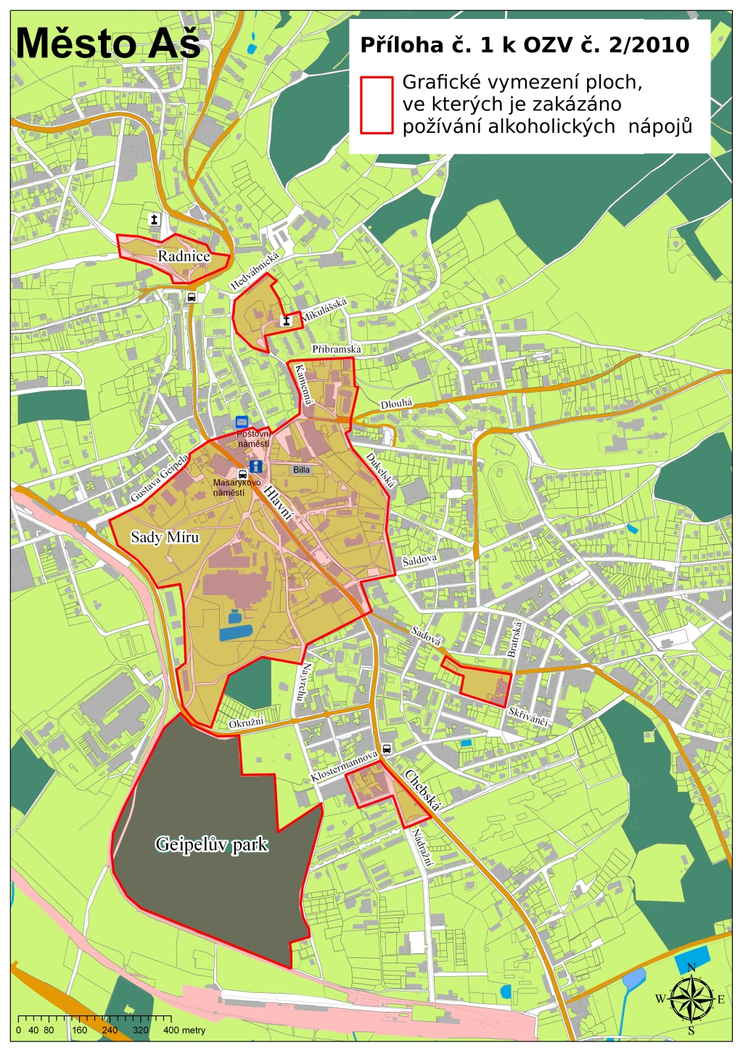

Příloha č. 2 Mokřiny

